**Ақмола облысы**

**Зеренді ауданы**

**«Балауса» балабақшасы**

**Тәрбие сағат**

**«Ұлттық киімдер»**

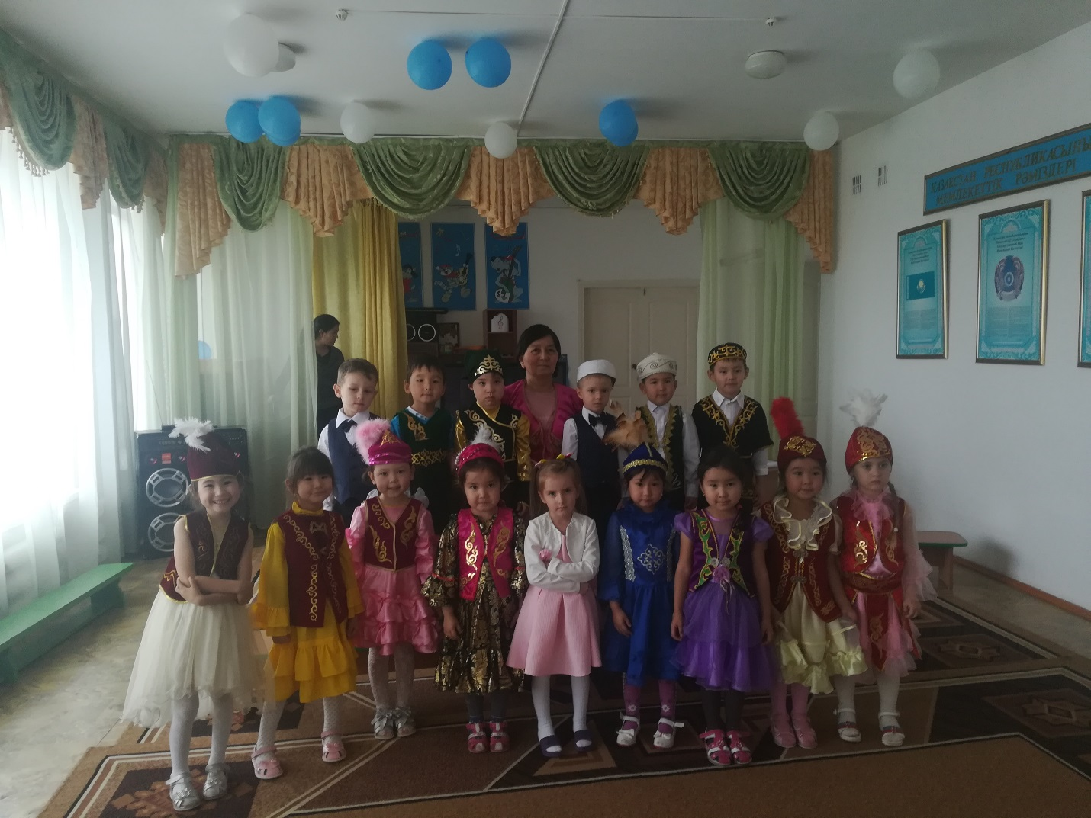

**«Күншуақ» ересек тобы**

**Өткізген: Джакибаева Ж.И.**

**2018 жыл**

**Тақырыбы:** «Ұлттық киімдер»

**Мақсаты:** Бал-ға қазақтың ұлттық киімдері туралы мағлұмат беру, бал-дың сөздік қорын дамыту, адамгершілікке, әдептілікке тәрбиелеу.

**Көрнекілік:** Ұлттық киімдер, бүктеме.

**Шаттық шеңбер:**

Ауадан қуат алайық

Алақанға салайық

Жерден нәр алайық

Алақанға салайық

Күннен шуақ алайық

Алақанға салайық

Күн шуағын қонақтарағ сыйлайық.

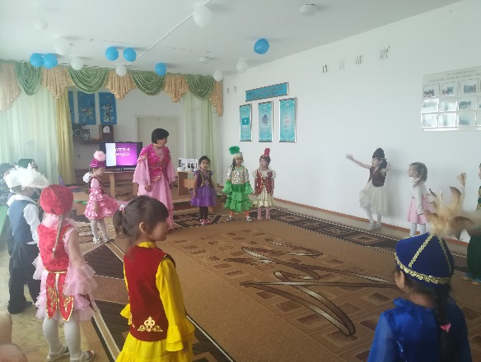 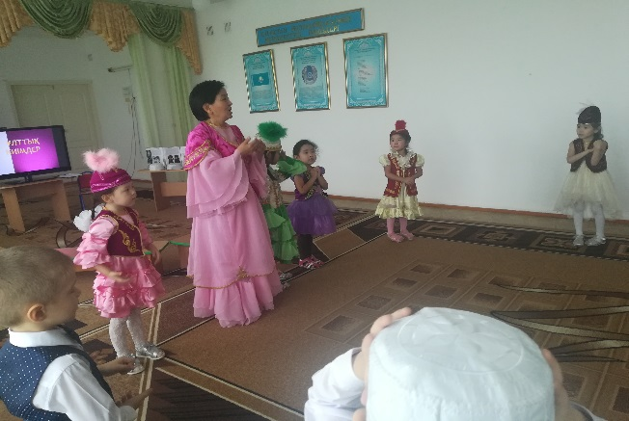

**Ж-ші:** Бал-лар өте жақсы орынымызға жайғасып отырайық.

Бал-лар, бүгінгі күн бізде ерекше, сендер баолықтарын ұлттық киімдер киіп келіпсіңдер, қандай әдемісіндер. Олай болса, бал-лар бүгінгі біздің тәрбие сағатымыз ұлттық киімдерге арналған.

**Слайд.**

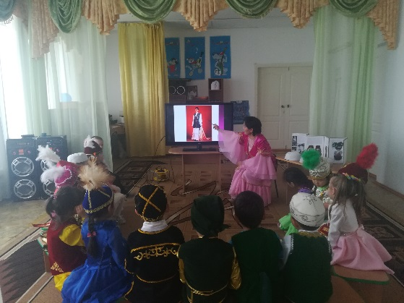 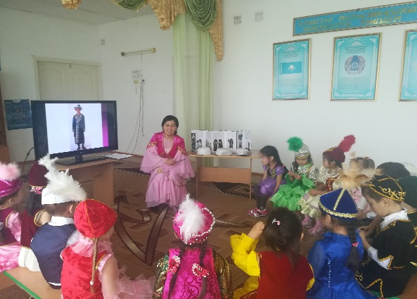

**Әңгіме құрастыру.**

**Айым:**

Мынау-ішік. Ішік-қысқы, жылы киім. Теріден тігеді. Матамен тыстайды. Жағасы, жеңі бар. Жеңі ұзын. Ішік әдемі.

**Ә.Жансая:**

Мынау қамзол. Қамзол қызыл түсті. Етегінде ою бар. Жеңі жоқ, қамзол жеңіл киім. Қамзол әдемі.

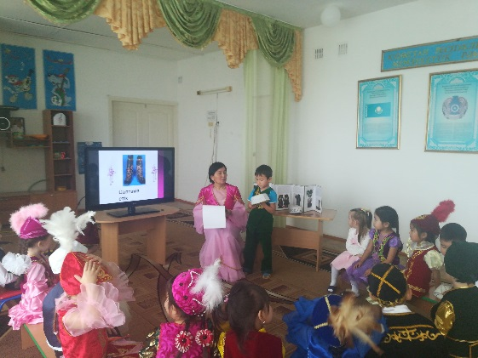 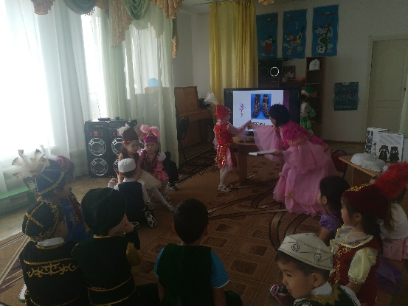

**Дінмұхамет:**

Тақия-бас киім. Тақияның түрі көп. Матадан тігеді. Үкі тағады жеңіл, әдемі, дөңгелек болады. Шетінде ою бар.

**Милана:**

Мәсі-аяқ киім. Теріден тігеді. Оның өкшесі болмайды. Шетіне ою салады.

**Жұмбақтар**

Қолы бар саусағы жоқ **(көйлек)**

Іші-егіз, сырты-тегіз **(ішік)**

Ортасы күмбез

Іргесі тегіс

Күннен қорғайды

Шындағы егісті **(қалпақ)**

Әжеме өң берген,

Жиегін көмкерген

Етегі желкендей

Киім еді ол нендей **(кимешек)**

**Сергіту сәт.**

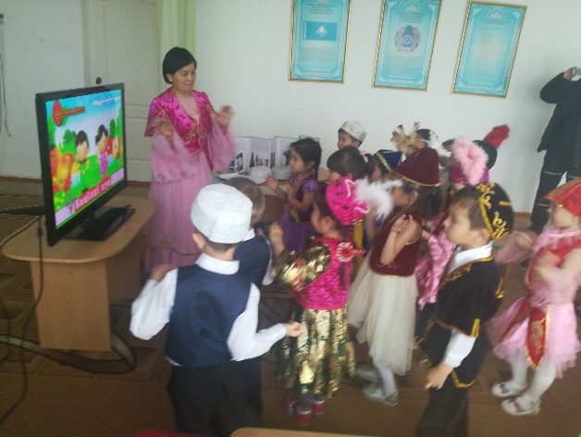

**Ырым сөздер:**

**Ляян:**

Бас киімді аяқпен баспа.

**Артем:**

Кір киімді киме.

**Томирис:**

Киімнің жағасын баспа.

**Арина:**

Киімді жамылуға болмайды.

**Айым:**

Бас киімді теріс киме.

**Мақал мәтел.**

Ел ағасымен жарасады,

**Киім** жағасымен жарасады.

Адамды **киімге** қарап бағалама.

Адамды **киім** жасалмайды.

**Етік** жолға бастайды

**Шалбар** сорға бастайды.

**Бөрік** дамға көрік.

**Ойын: «Тақия тастамақ»**

**Шартты:** Бал-дар дөңгеленіп отырады. Бір бала ж-ші, оның қолында тақия, ол жүгіріп, таңдап алған бала тақияны басына кигізеді, сол ж-ші болады. Сосын қашып жүгіреді, ж-шы қашқан баланы ұстайды. Ойын жалғаса береді.

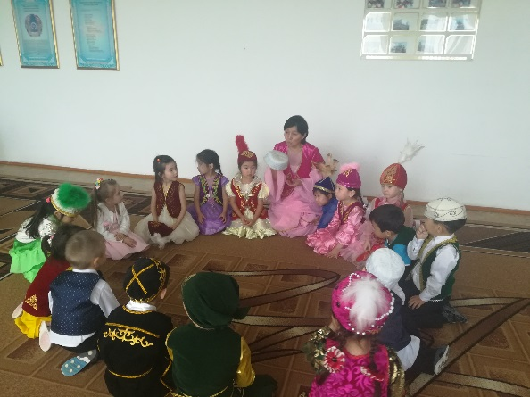 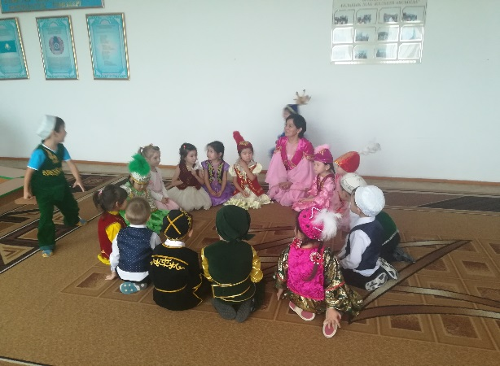

**Қорытынды.**

Балаларды мадақтау, мақтау тәтті сыйлықтар тарату.